2022年度领取社会保险待遇资格认证指南
为确保社会保险基金安全，保障所有参保人员的利益，有效防范养老金被冒领等行为发生。各位领取企业退休待遇人员（含供养直系亲属)要及时完成认证，守护自己的养老钱。
如何进行认证呢？
方法一：
足不出户，通过手机下载“皖事通”APP进行人脸识别就可以完成认证。
手机扫描下方二维码，下载“皖事通”APP


打开皖事通APP首页，定位到“滁州市”，点击进入“更多”，如图示：
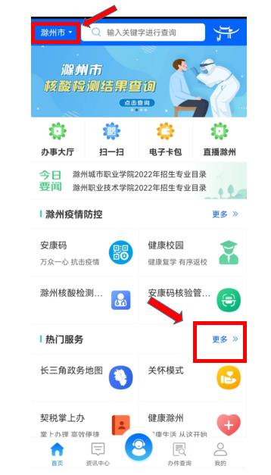

点击左侧“社会保险”后，选择“养老待遇领取资格自助认证”，点击进入，如图示：
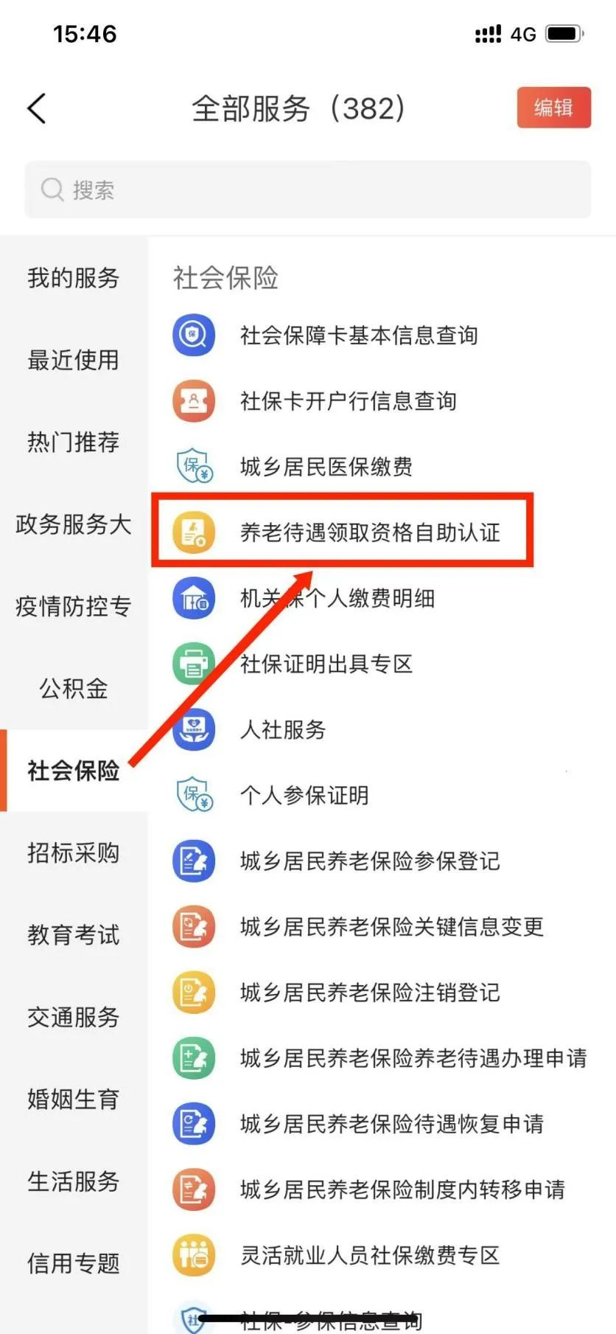

如果是本人进行认证，点击“本人认证”；如果是帮助他人进行认证，点击“协助认证”。如图示：
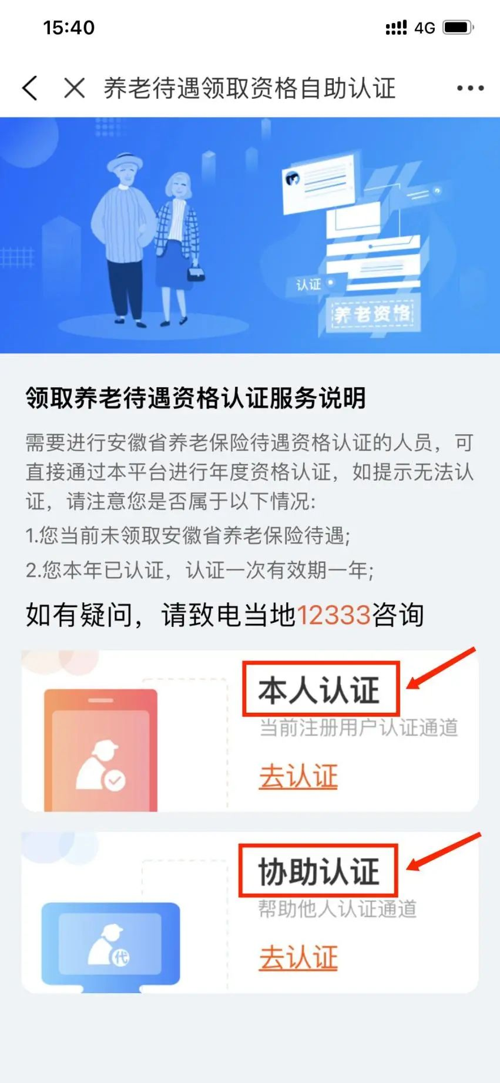

方法二：
通过智能手机自带的应用市场或应用商店，搜索“老来”下载，或通过扫描二维码下载该软件。（操作步骤：点击社保认证，选择新用户注册，注册成功后再次选择社保认证，根据相关提示拍照即可。）


